Настройка IPTV приставки MAG250 для корректной работы в сети Ланет

Необходимо зайти во внутренний портал приставки.
Для этого при загрузке портала необходимо нажать на пульте кнопку "SETUP"

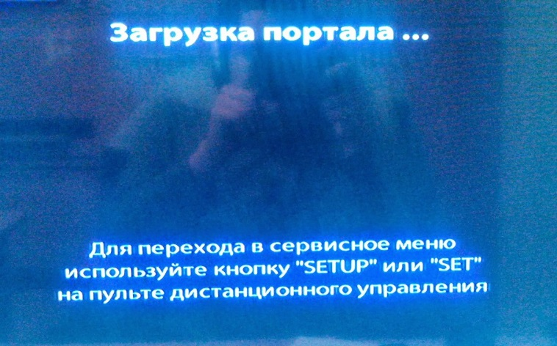

Загрузится внутренний портал приставки:

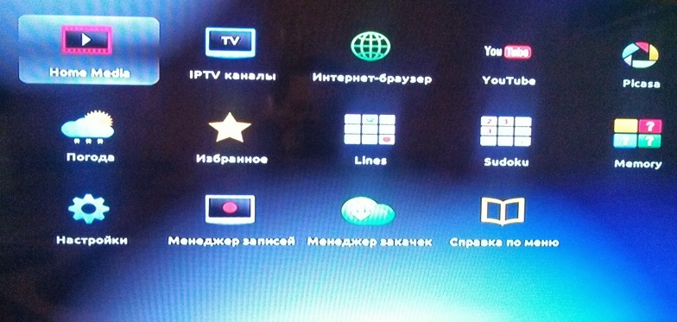

Необходимо еще раз нажать на кнопку "SETUP" для открытия окна настроек.

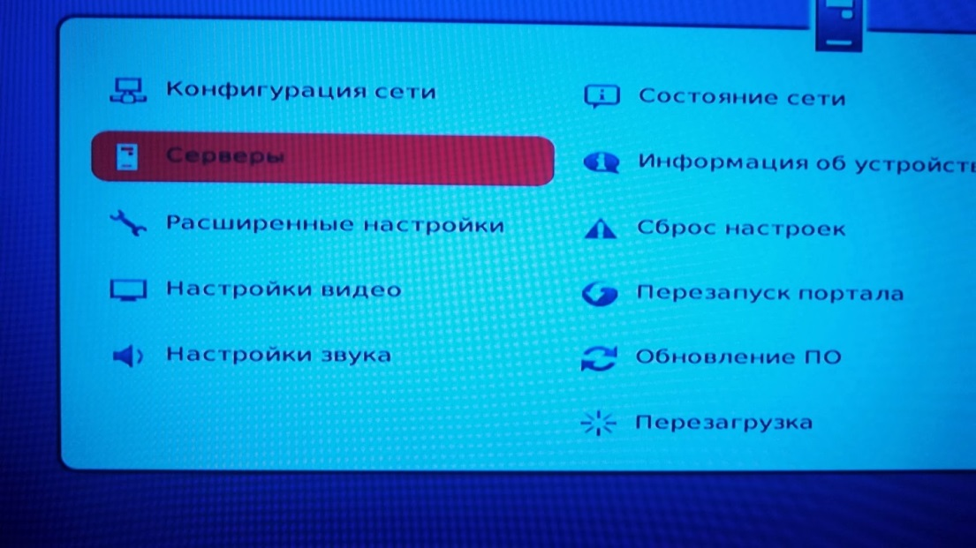

В настройках выбрать пункт «Серверы».
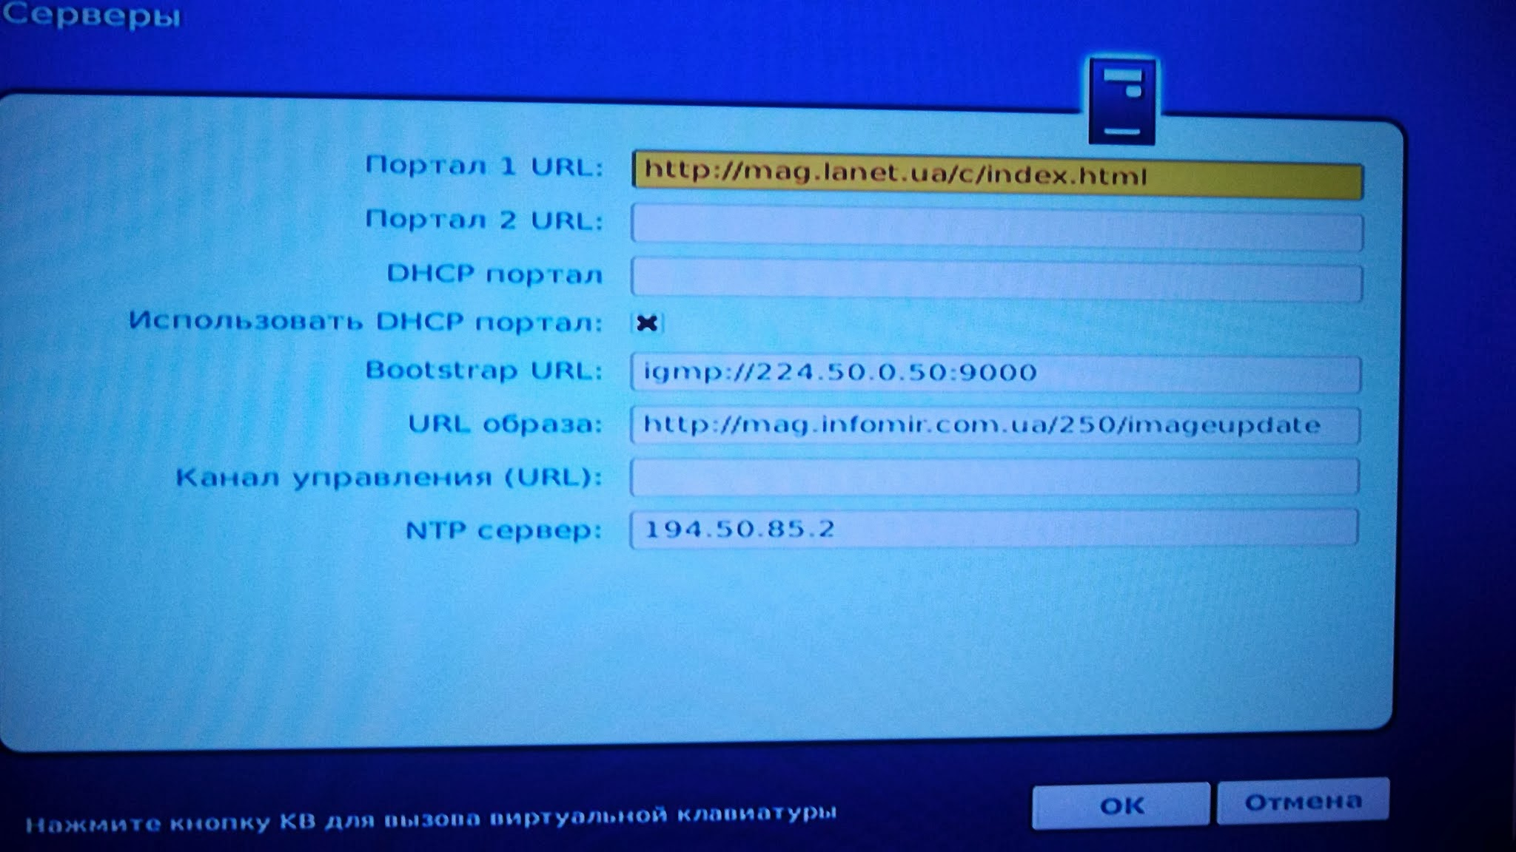

И прописать адреса серверов:

- Портал 1 URL: http://mag.lanet.ua/c/index.html
- NTP сервер: 194.50.85.2

Далее сохранить настройки, и перезапустить портал кнопкой «Перезапуск портала»

После выполнения вышеописанных действий, тестовая трансляция IPTV должна быть заработать на данной модели приставки. В списке ТВ каналов должно будет присутствовать около 55 тв-каналов.

